2022年中考道德与法治模拟试题

班级 姓名 考号 得分
第一部分 选择题(共20分)
题号 | 1 | 2 | 3 | 4 | 5 | 6 | 7 | 8 | 9 | 10
答案
一、选择题(在每小题给出的四个选项中,只有一项最符合题目要求。共10个小题，每小题2分,共20分)
1.(2021•乐山)2021年5月22日，一辈子躬耕田野，脚踏实地把科技论文写在祖国大地上的“杂交水稻之父”“共和国勋章”获得者袁隆平与世长辞，国人纷纷泪目。从1964年开创杂交水稻研究起，他“不在家，就在试验田;不在试验田，就在去试验田的路上”，2020年成功实现周年亩产稻谷3000斤目标。江山思国士，人去稻田丰。世间再无“杂交水稻之父”，但他的精神风骨必将由后人接棒,生生不息。材料主要说明
①将个人理想与国家发展、民族复兴、人类命运结合起来的一生是值得的
②生命的意义需要自己发现和创造
③人们对待生活态度的不同不会影响生命的质量
④只有伟人才能创造出不平凡的社会价值
A.①② B.①④ C.②③ D.③④
2.(2021•福建)时代楷模“漳州110”始终初心不改、本色不变，把“人民的保护神”镌刻在自己的旗帜上,坚守铁一般的纪律，一级做给一级看，一级带着一级干。材料表明，“漳州110”的成功源于
①集体有共同目标 ②成员的团结协作
③集体平台的高低 ④成员数量的多寡
A.①② B.①③ C.②④ D.③④
3.(2021•乐山)4月15日为全民国家安全教育日。树立国家安全意识，自觉关心、维护国家安全，是我国宪法规定的公民的基本义务。2021年乐山某校在这天开展了“全民国家安全教育日”主题教育活动，下图为其宣传画。宣传画将“国家安全，牢记心中”作为主要内容是因为
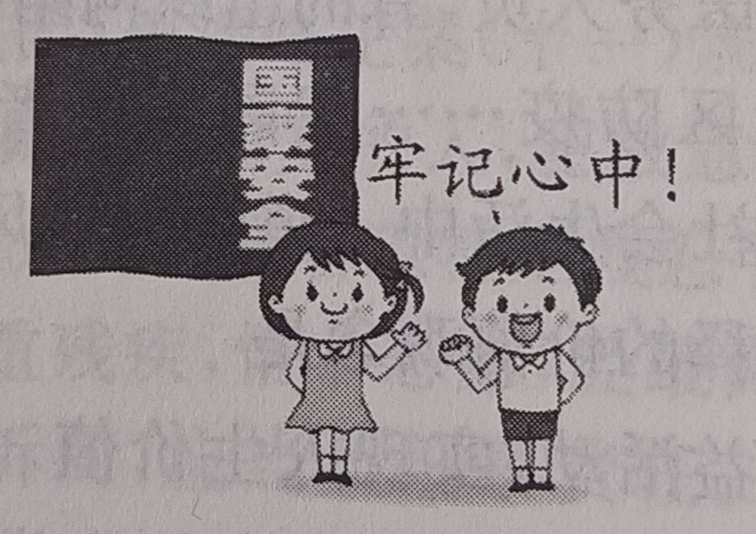
①国家安全是国家生存和发展的重要保障
②青少年普遍缺乏国家安全意识
③国家安全的内涵和外延会发生变化
④国家安全 是人民幸福安康的前提
A. ①③ B.①④ C.②③ D.②④

4.2021年8月20日，十三届全国人民代表大会常务委员会第三十次会议通过《中华人民共和国医师法》，国家主席习近平签署第九十四号主席令予以公布。这表明
①国家主席行使公布法律、发布命令的职权
②国家主席是我国国家权力机关的执行机关
③全国人大及其常委会行使立法权
人民代表大会是我国最高国家权力机关
A.①② B.①③ C. ③④ D.②③
5.2021年10月20日，中共中央、国务院印发《成渝地区双城经济圈建设规划纲要》提出，强化重庆和成都中心城市带动作用，引领带动成渝地区统筹协同发展，促进产业、人口及各类生产要素合理流动和高效集聚，推动成渝地区形成有实力、有特色的“双城”经济圈。实施这一重大规划
A.有利于促进成渝地区经济增长，助推全国经济高质量发展
B.缩小成渝地区发展差距，助推“双城”实现同步富裕
C.将会立即消除成渝“双城”发展差异，实现同城化
D.符合新时代我国坚持绿色和共享的新发展理念
6.十三届全国人大常委会第三十一次会议23日表决通过《中华人民共和国家庭教育促进法》，将于2022年1月1日起施行。此前，《中华人民共和国家庭教育法》草案曾两次在中国人大网征上向全社会公开征求公众意见。该法草案公开征求社会公众意见
A. 有利于让人民直接参与民主决策 B. 表明我国人民民主的真谛是人民当家作主
C. 可以丰富民主形式，拓宽民主渠道 D. 体现选举民主是我国民主政治的特有形式
7. 2021年10月20日，北京2022年冬奥会火种抵达北京。仪式火种台的创意灵感来自中国传统青铜礼器——尊。祥云纹路由下而上渐化为雪花，象征了“双奥之城”的精神传承。红色丝带飘逸飞舞，环绕向上，与火炬设计和谐统一。红银交映的色彩，象征了传统与现代、科技与激情的融合。这一设计说明
①中华文化博大精深，一枝独秀
②增强文化自信要推动中华优秀传统文化创造性转化
③中华文化具有海纳百川、有容乃大的包容力
④发展中华文化必须全盘吸收外来文化
A.①② B.①④ C.②③ D.③④
8.2021年被人称为“双碳”元年，在这一年中，“双碳”目标顶层设计出台，“1+N” 政策体系逐渐完善；深入打好污染防治攻坚战由系统谋划进入部署实施新阶段；经过几年试点，首批国家公园正式设立；多个生态领域国际盛会在中国举办，向世界展示了生态保护的“中国方案”；民义务植树开展40周年，长江流域重点水域十年禁渔全面启动年，一系列影响未来的重要政策、制度颁布实施…以下表述最适合作这则新闻标题的是
A.人不负青山青山定不负人 B.环境质量有改善步伐稳健
C.建设美丽中国有了新样板 D.经济发展生态保护求双赢。
9.实现中华民族伟大复兴，需要每一个人付出艰苦努力，用实干托起中国梦。习近平总书记强调：“面向未来，全面建成小康社会要靠实干，基本实现现代化要靠实干，实现中华民族伟大复兴要靠实干。”下列勉励我们“实干”的名言警句是（ ）
①功崇惟志，业广惟勤 ②平安是幸，知足是福，清心是禄，寡欲是寿
③天赐食于鸟，而不投食于巢 ④位卑未敢忘忧国
A．①② B．②④ C．③④ D．①③
10.习近平总书记在庆祝中国共产党成立100周年大会上的讲话中指出，新的征程上，我们必须增强忧患意识、始终居安思危，深刻认识错综复杂的国际环境带来的新矛盾新挑战，敢于斗争，善于斗争，勇于战胜一切风险挑战！面对错综复杂的国际环境带来的新矛盾新挑战，我们应采取的策略有（ ）
①践行开放理念，推动共建“一带一路”不断取得新进展
②慎重开放市场，规避错综复杂的国际环境产生的各种风险
③提高经济增长速度，以适应不断变化的社会主要矛盾的要求
④构建以国内大循环为主体、国内国际双循环相互促进的新发展格局
- ①② B．②③ C．①④ D．③④
第二部分（非选择题 20分）
二、实践探究题：
11.材料一：2022年2月22日，《中共中央国务院关于做好2022年全面推进乡村振兴重点工作的意见》全文发布。作为2022年中央一号文件，提出必须做好“三农”工作，持续全面推进乡村振兴，确保农业稳产增产、农民稳步增收、农村稳定安宁。推动实现“两新”：乡村振兴取得新进展、农业农村现代化迈出新步伐，“让广大农民过上更加美好的生活”。
材料二：早在2021年4月5日，习近平总书记来到广西才湾镇毛竹山村。他强调，全面推进乡村振兴，要立足特色资源，坚持科技兴农，因地制宜发展乡村旅游、休闲农业等新产业新业态，贯通产加销，融合农文旅，推动乡村产业发展壮大，让农民更多分享产业增值收益。
阅读上述材料，结合九上《道˙法》第一单元《富强与创新》的有关知识回答下列问题：
（1）党和政府高度重视全面推进乡村振兴，体现了什么发展思想?(2分）

（2）党和政府为什么要全面推进乡村振兴？（5分）

（3）为实现乡村振兴的奋斗目标，请你为当地政府建言献策。（至少答出3条建议）

12.2022年2月4日至2月24日，第21届冬季奥林匹克运动会在北京和张家口成功举行。纵观2022年北京冬奥会，中国从申奥、筹奥到办奥的巨大成功，中国运动健儿在奥运赛场上的捷报频传，中国人民在全民奥运中表现出的活力风采，就是以伟大创造精神、伟大奋斗精神、伟大团结精神、伟大梦想精神为主要内容的伟大民族精神的一次集中展示。北京冬奥会是伟大民族精神一次重要的凝聚与振奋。
（1）为什么我国能够成功举办北京冬奥会？（3分）（至少写出3点原因）

（2）在北京冬奥会的赛场上，中国运动健儿顽强拼搏，我们从中可以学到哪些精神？（3分）

（3）“北京冬奥会是伟大民族精神一次重要的凝聚与振奋”，这有何重要精神价值？（4分）

2022年中考道德与法治模拟试题
一、选择题：
1-5：AABBA 6-10:CCADC
二、实践探究题：
11.
（1） 以人民为中心的发展思想
（2）①党的初心和使命就是为人民谋幸福，为民族谋复兴；
②党的奋斗目标就是人民对美好生活的向往；
③脱贫攻坚a、有利于让人民群众共享发展成果，引领全体人民朝着共同富裕方向稳步前进；
b、有利于不断满足人民日益增长的美好生活需要，使人民获得感、幸福感、安全感更加充实、更有保障、更可持续;
c、有利于在发展中补齐民生短板，促进社会公平正义，促进社会全面进步。
（3）①拥护中国共产党的领导；
②坚持科教兴国和人才强国战略；
③坚持以经济建设为中心，推动高质量发展。
④发挥区域资源优势，发展特色农业。
⑤秉持绿色发展理念，走生产发展、生活宽裕、生态良好的文明发展之路。
⑥依法治理农村生活环境，倡导文明新风尚。
12.
（1）①中国共产党领导中国人民，迎来了从站起来、富起来到强起来的伟大飞跃。
②我国经济不断发展，综合国力不断增强。
③我国深人实施科教兴国战略、人才强国战略、创新驱动发展战略。
④中国特色社会主义制度具有集中力量办大事的优越性。
⑤我国国际地位和国际影响力不断提升，在国际舞台上发挥着越来越重要的作用。
（2）热爱祖国、自强不息；勇敢拼搏，超越自我；不畏艰难，敢于挑战；团结协作，奋勇争先；创新创造、大胆实践等。
（3）北京冬奥会形成的北京冬奥精神
①是中华民族精神的时代体现，是对中华民族精神的丰富和发展。
②是中华民族生生不息、发展壮大的强大精神支柱，
③是维系我国各族人民世世代代团结奋斗的牢固精神纽带，
④是激励中华儿女为实现中国梦而奋斗的不竭精神动力。

